Управление образования администрации Юргинского муниципального района
Кемеровской области
МБДОУ «Детский сад Юрга-2 «Солнышко»

Грач
(конспект итогового НОД по лепке в подготовительной группе)

Автор – составитель: О.П. Богомазова,
воспитатель старшей/подготовительной группы

Юргинский район, 2014
Цель:выявить уровень усвоения программного содержания по образовательной области «Лепка»
Интеграция образовательных областей: «Художественное творчество», «Чтение художественной литературы»
Задачи:
1. Образовательные:определить навыки лепки разными способами: раскатывание, оттягивание, сглаживание, расплющивание.
2. Развивающие: развивать слуховое и зрительное внимание.
3. Речевые:определить знания по теме «Птицы» и синтезировать их с темой «Весна».
4. Воспитательные: воспитывать эмоциональный отклик на результаты творческой деятельности.
Предварительная работа: беседа «перелётные птицы», загадки, чтение стихотворений о перелётных птицах, весне, беседа по картине Алексея Саврасова «Грачи прилетели», разучивание весенних закличек, лепка домашних птиц.
Материалы к НОД: дерево, колечко, картинка с изображением грача, пластилин чёрного цвета, стеки, дощечки, аудиозапись.
Методические приёмы: игровая ситуация, беседа – диалог, рассматривание иллюстрации и беседа по ней, физкультминутка: «Ну-ка, птички, полетели», пальчиковая гимнастика: «Грачата», продуктивная деятельность детей, подведение итогов.
Ход НОД:
Дети сидят на стульчиках.
Воспитатель: «Ребята, сегодня на порог детского сада прикатилось «волшебное кольцо» оно нам хочет рассказать что-то интересное, я скажу волшебные слова, а вы закройте глаза и тихонечко послушайте, что же колечко нам расскажет.
Ты катись-катись колечко
На весеннее крылечко
И с весеннего крылечка
Принеси нам весточку (звучит фонограмма «Пение птиц»)

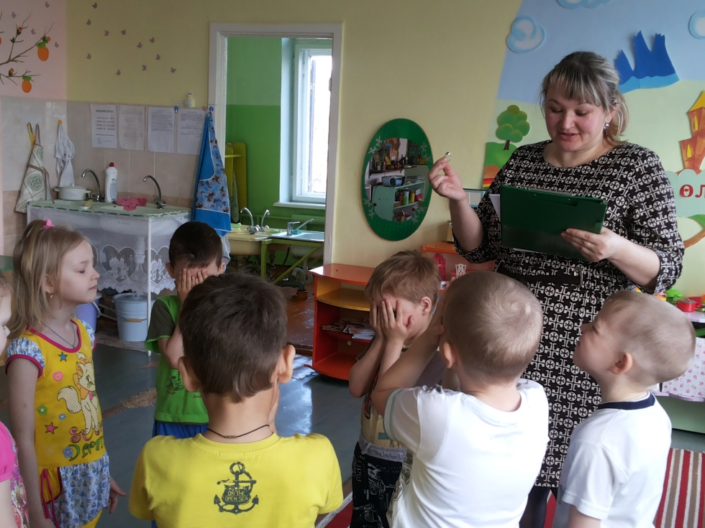

Воспитатель: « Ребята, кто это поёт?» (Птицы поют)
Действительно это пение птиц. На зиму они улетали в тёплые края, а весной возвращаются на родину. Как называются птицы, которые улетают в тёплые края? (Перелётные)
Воспитатель: А каких перелётных птиц вы знаете? (Аист, журавль, скворец, грач) Молодцы! Но посмотрите на нашу «Березу », к ней еще не прилетели птицы.
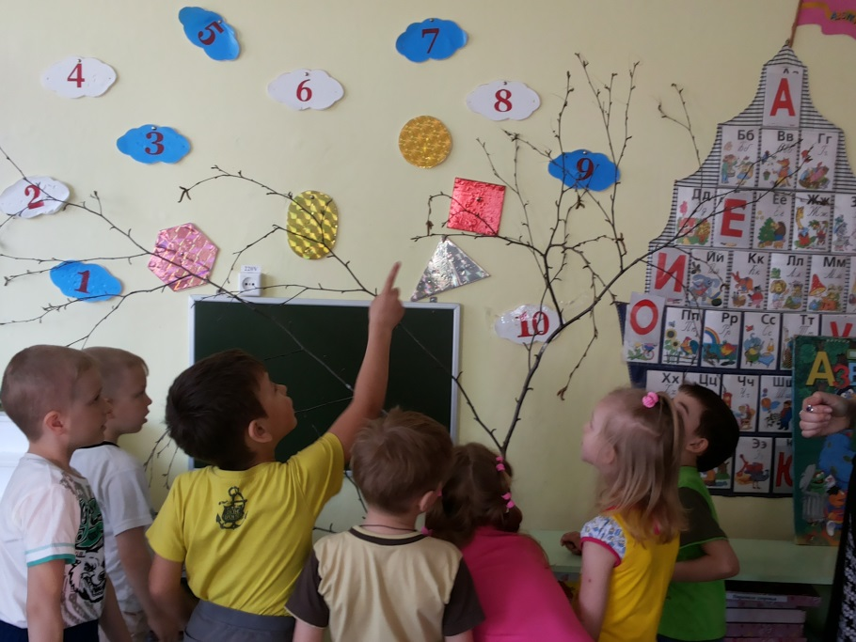

Давайте, вылепим птиц и посадим их на наше дерево. (Давайте).

Физкультминутка: «Ну-ка, птички, полетели»
Ну-ка, птички, полетели,
Полетели и присели,
Поклевали зёрнышки,
Поиграли в полюшке,
Водички попили,
Пёрышки помыли,
В стороны посмотрели,
Прочь улетели.

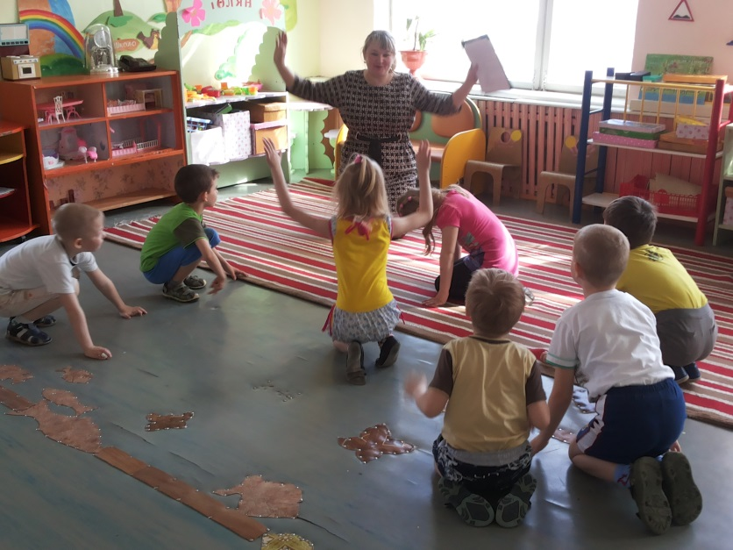

Воспитатель: Ребята, пройдите, пожалуйста, за столы и сядьте на свои места.
Воспитатель показывает детям картинку, на которой изображён ГРАЧ рассматривает её с детьми, задаёт вопросы:
- Как называется эта птица? (Грач)
- Какого цвета Грач? (Чёрного)
- Что есть у этой птицы? (Туловище, шея, голова, крылья, хвост, лапы, клюв, глаза).
- Сколько у птиц крыльев?
- Какой формы у птицы туловище, голова, клюв?
- Туловище - овальное, голова - круглая, клюв - вытянутый заострённый.
- Чем покрыто тело птицы? (перьями)

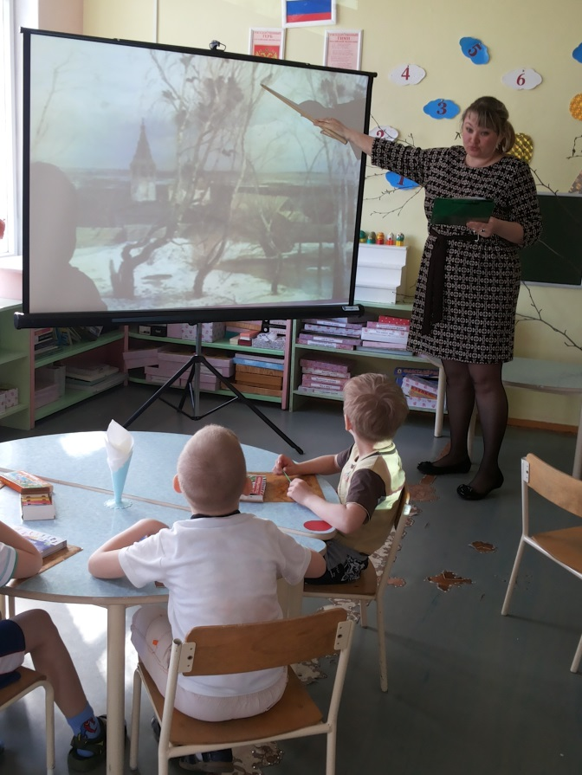

Пальчиковая гимнастика: «Грачата»
Встали как-то
Утром в ряд
Десять маленьких грачат.
Посчитались,
Удивились.
На две группы разделились.
Пёрышки почистили,
Головкой покивали,
Червячка склевали,
К речке побежали.

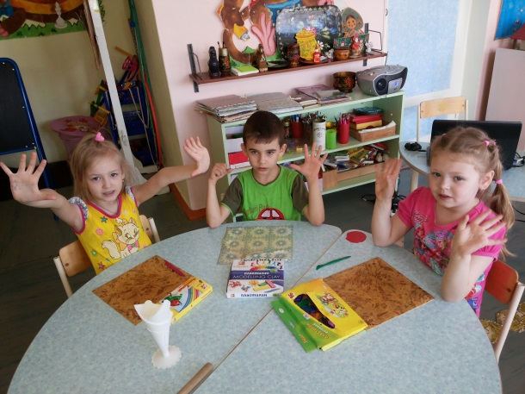

Воспитатель предлагает приступить к лепке.

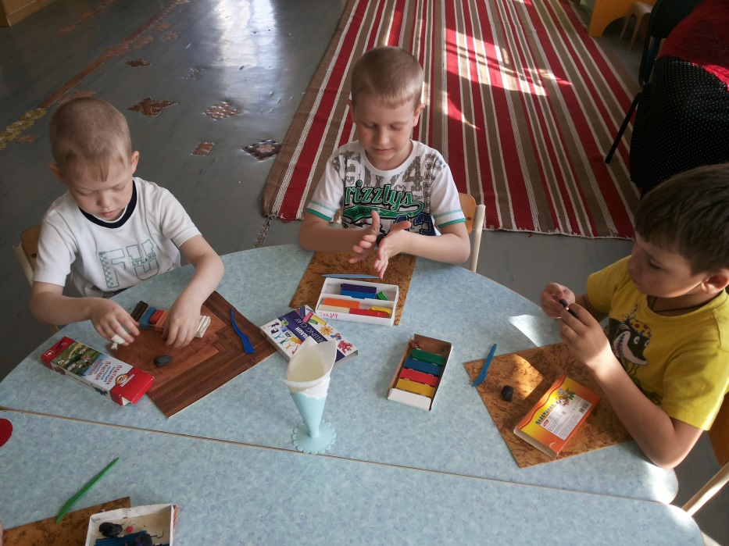

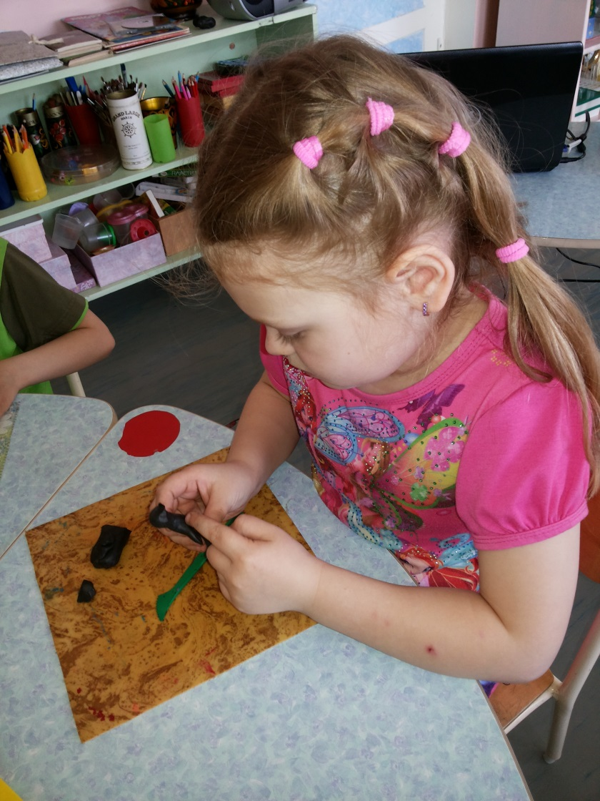

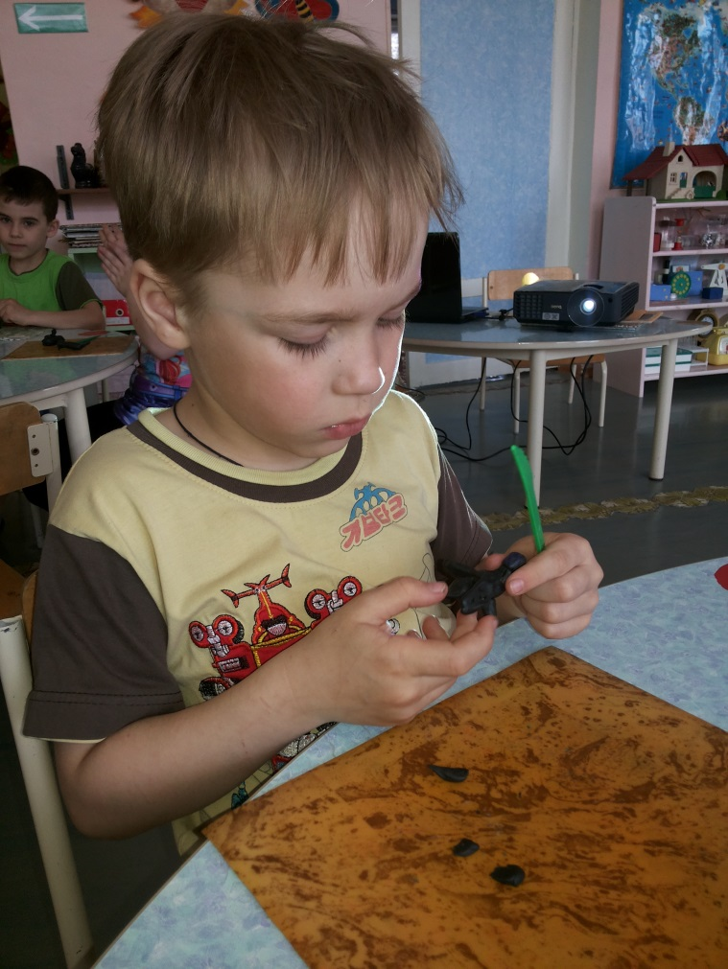

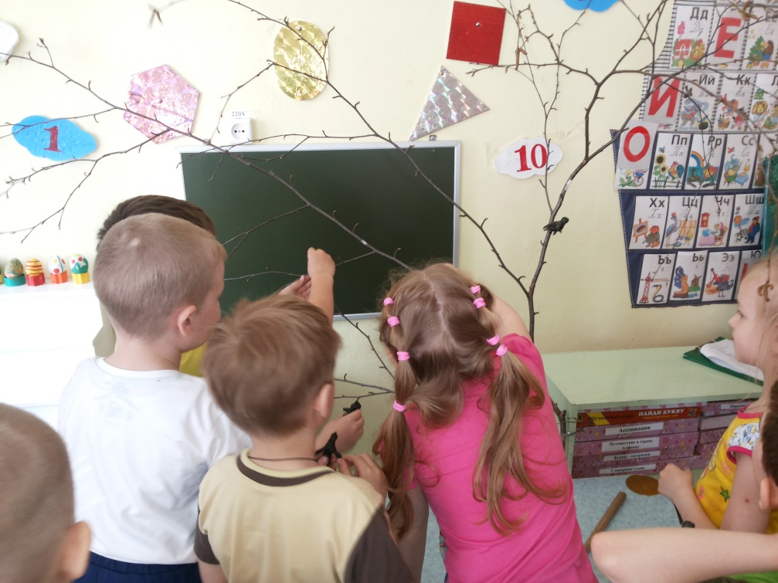

Итог: «Что мы сегодня лепили?» (Птиц)
Как называют этих птиц? (Грачи)
«Когда прилетают птицы домой на родину?» (Весной)
«Вам понравилось лепить птиц?» (Да)
«А для чего мы их слепили?» (Чтобы посадить на нашу Рябину)
Воспитатель предлагает детям посадить птиц на дерево, включает фонограмму пение птиц и говорит: «Посмотрите, вот и на нашу Рябину прилетели птицы, а значит, весна скоро наступит и у нас, давайте попросим наших грачей, чтобы они поскорей принесли нам весну:
Грачи киричи,
летите, летите!
Дружную весну
Несите, несите!
Молодцы, вы хорошо потрудились, все ваши птицы получились очень интересные и похожи на настоящих грачей.

